10. November 2025

CHIRON Group ehrt Mitarbeitende für langjähriges Engagement

10, 25, 40 und sogar 50 Jahre bei einem Unternehmen – so sieht gelebte Verbundenheit aus! Bei der Jubilarfeier 2025 am Hauptsitz in Tuttlingen wurden 34 Mitarbeitende der CHIRON Group SE für ihr Engagement, ihre Loyalität und ihren Beitrag zum Erfolg geehrt. Weitere 38 feiern bereits ihr 10-jähriges Jubiläum.

Bei einem festlichen Empfang eröffnete Markus Unterstein, CFO und Sprecher der Geschäftsführung, die Feier und betonte die Bedeutung erfahrener Mitarbeitender für die Zukunftsfähigkeit des Unternehmens: „Diese geschätzten Kolleginnen und Kollegen tragen mit ihrer fachlichen Kompetenz und ihrer Persönlichkeit dazu bei, die CHIRON Group weiterzuentwickeln. Gleichzeitig ist jede und jeder ein Beispiel für die vielfältigen Perspektiven, die wir als Unternehmen bieten.“

Danach richtete Uwe Keller, Erster Bürgermeister der Stadt Tuttlingen, das Wort an die Anwesenden. Er würdigte die Jubilare mit 40 Jahren Betriebszugehörigkeit und überreichte die Urkunden der Industrie- und Handelskammer sowie des Landes Baden-Württemberg. In seiner Ansprache hob er hervor, dass die CHIRON Group mit ihrer Verbindung aus Stabilität, Innovationskraft und Ausbildungskompetenz zu den prägenden Unternehmen der Region zählt.

Ein besonderer Moment galt Otto Sterk, der auf 50 Jahre bei der CHIRON Group zurückblickt. Der langjährige Leiter des Fuhrparks wurde bereits im Sommer verabschiedet und konnte sich über herzlichen Applaus und viele persönliche Glückwünsche freuen.

Anerkennung mit persönlicher Note
Aus allen Unternehmensbereichen – vom Vertrieb über Forschung und Entwicklung bis zum Global Service – ehrten die jeweiligen Führungskräfte „ihre“ Jubilare. Mit kurzen Anekdoten und Erinnerungen an besondere Momente gaben sie Einblick in viele gemeinsame Jahre – vom ersten Eindruck bis zu heutigen Aufgaben und Erfolgen.

In ihrem Schlusswort brachte Cornelia Braun, Senior Vice President Global Human Resources, die Atmosphäre des Tages auf den Punkt: „Unsere Jubilarfeier ist Ausdruck unserer Unternehmenskultur. Hinter jeder Zahl – 25, 40, 50 – stehen Menschen. Und die feiern wir! Wir feiern ihre Leidenschaft für komplexe Technologien und anspruchsvolle Aufgaben, ihre Bereitschaft, Verantwortung zu übernehmen und mit uns zu wachsen. Sie tragen wie unsere weltweit rund 1.800 Mitarbeitenden täglich dazu bei, die Kunden der CHIRON Group mit unseren Produkten und Leistungen noch erfolgreicher zu machen.“

Die Jubilare der CHIRON Group
Auf 50 Jahre blickt zurück: Otto Sterk. 40 Jahre Betriebszugehörigkeit feierten: Kordula Braun, Siegmar Eisenhardt, Walter Hiestand, Rolf Hirt, Claudia Keller, Torsten Küfner, Michael Neth, Sabine Peßl, Dieter Reiser, Hermine Schnur und Reiner Scholz. Auf 25 Jahre können stolz sein: Anne-Sophie Barre, Mario Cabrijan, Marc Engesser, Gerhard Gauggel, Sebastian Göhring, Jürgen Haselwander, Daniel Hehle, Ralf Jordan, Edin Jusufovic, Sven Kanzleiter, Thomas Koch, Seref Kuruscu, Markus Meder, Viktor Neuendank, Sedat Ramizi, Janine Reiner, Ulrich Renner, Hasan Sacak, Waldemar Sergejew, Bashkim Sulejmani, Sascha Vossler und Uwe Weickert.

Über die CHIRON Group

Die CHIRON Group mit Hauptsitz in Tuttlingen ist Spezialist für CNC-gesteuerte, vertikale Fräs- und Fräs-Dreh-Bearbeitungszentren sowie Turnkey- und Automationslösungen. Umfassende Services und digitale Lösungen komplettieren das Portfolio. Die Gruppe ist mit Produktions- und Entwicklungsstandorten, Vertriebs- und Serviceniederlassungen sowie Handelsvertretungen weltweit präsent. Rund zwei Drittel der verkauften Maschinen und Lösungen werden exportiert. Wesentliche Anwenderbranchen sind die Automobilindustrie, der Maschinenbau, die Medizin- und Präzisionstechnik, die Luft- und Raumfahrt sowie die Werkzeugherstellung.

Ansprechpartnerin für die Redaktion:

CHIRON Group SE
Melanie Buschle
Kreuzstraße 75
78532 Tuttlingen

Telefon: 07461 940-3255
E-Mail: melanie.buschle@chiron-group.com
www.chiron-group.com

Bildunterschriften

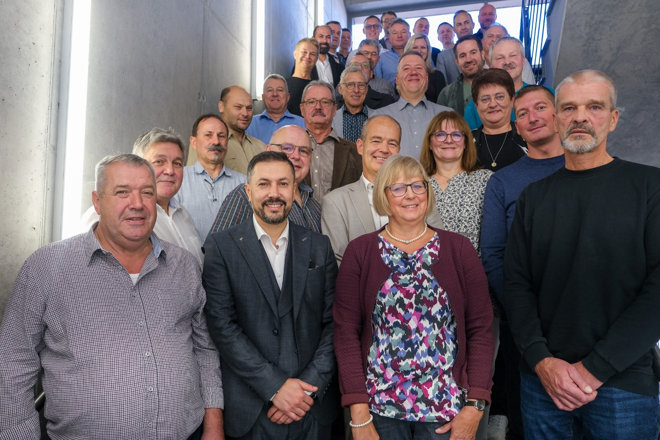

Bild 1: Herzlichen Glückwunsch an die 34 Jubilare, die bereits 25, 40 oder 50 Jahre für die CHIRON Group ihr Bestes geben.

